# 1.- WEB SERVICES

TABLA DE CONTENIDO

Contenido

1.- WEB SERVICES 1

2. WEB SERVICE VALIDACION CFD 2

2.1 Credenciales 2

2.2 Métodos 2

3. Consumir un SERVICIO WEB 5

# 2. WEB SERVICE VALIDACION CFD

Entrega los servicios necesarios para la validación de facturas electrónicas y retorna la información detallada en cuanto a la validación.

|  |  |
| --- | --- |
| Web Service | ValidacionCFD |
| URL de pruebas |  |
| URL de producción | <http://timbrevirtual.com/VirtualCFDIWS/WSTimbreVirtual.asmx> |
| Estilo de WSDL | Document |

## 2.1 Credenciales

Las credenciales de prueba deben ser solicitadas al departamento de soporte técnico de Plataformas Digitales.

## 2.2 Métodos

recibe. Recibe y valida un CFD o CFDI y en caso de que pase todas las validaciones almacena la factura electrónica.

valida. Recibe y valida un CFD o CFDI y retorna el resultado de la validación (no almacena la factura electrónica).

|  |
| --- |
| Acuse cancelacion |
|  | Función para consultar el acuse de cancelación del SAT, de un CFDI. |
| Parámetros de envío | idacceso, UUID |
| Respuesta: | String |
| Catálogo de errores  201  202  203  204  205 | UUID Cancelado  UUID Previamente cancelado  UUID No corresponde al emisor  UUID No aplicable para cancelación  UUID No existe |

|  |
| --- |
| Acuse Recepción |
|  | Función para consultar el acuse de recepción del SAT, de un CFDI. |
| Parámetros de envío | idacceso, UUID |
| Respuesta: | String |
| Catálogo de errores  N-501  N-502  N-503  N-504  N-505 | Autenticación no valida.  Comprobante no encontrado.  Los metadatos recibidos no son validos.  La estructura del comprobante recibido no es valida.  Los metadatos proporcionados no corresponden al comprobante. |

|  |
| --- |
| CancelaFacturaElectronica |
|  | Funcion paraCancelar una factura previamente timbrada. |
| Parámetros de envío | idacceso, UUID |
| Respuesta: | String |
| Catálogo de errores  300  301  302  303  304  305  306  307  308 | Usuario inválido, es necesario se autentiquen los nodos de timbrado.  XML mal formado.  Sello mal formado o inválido.  Sello no corresponde a emisor o caduco  Certificado revocado o caduco.  La fecha de emisión no está dentro de la vigencia del CSD del Emisor  EL certificado no es de tipo CSD.  EL certificado no es de tipo CSD.  Certificado no expedido por el SAT. |

|  |
| --- |
| CancelaFacturaElectronicaByUser |
|  | Función para cancelar un CFDI por medio de un Usuario y Contraseña. |
| Parámetros de envío | usuario,clave, UUID |
| Respuesta: | String |
| Catálogo de errores |  |

|  |
| --- |
| Estatus Certificado |
|  | Función para consultar información de un Certificado en la LCO |
| Parámetros de envío | idacceso,RFC,numerocertificado |
| Respuesta: | String |
| Catálogo de errores |  |

|  |
| --- |
| Existencias |
|  | Función para consultar cantidad de timbres restantes de un Id |
| Parámetros de envío | idacceso |
| Respuesta: | String |
| Catálogo de errores | NO |

|  |
| --- |
| Genera PFX |
|  | Funcion para generar archivo PFX necesario para la cancelación. |
| Parámetros de envío | Idacceso, RFC, base64cer, base64key, contraseña |
| Respuesta: | String |
| Catálogo de errores |  |
| 601 | Atributo RFC Obligatorio vacío. |
| 602 | Atributo certificado obligatorio, vacío. |
| 603 | Atributo llave obligatorio, vacío |
| 604 | Atributo contraseña obligatorio, vacío. |
| 605 | El certificado no corresponde al RFC del emisor. |
| 606 | El certificado no está en formato Base64, o no es un certificado. |
| 607 | La llave privada no está en Base64, o no es la llave privada. |
| 608 | La llave privada no corresponde al certificado. |
| 609 | Error al generar el Archivo PFX. |
| 402 | RFC del emisor no se encuentra en el régimen de contribuyentes. |
| 304 | Certificado revocado o caduco. |
| 600 | Archivo PFX generado exitosamente. |

|  |
| --- |
| GetNodoTFD |
|  | Función para timbrar un XML por medio de un ID de Acceso, se regresa solo el nodo de Timbre Fiscal Digital. |
| Parámetros de envío | xml,idacceso,comentarios |
| Respuesta: |  |
| Catálogo de errores: |  |

|  |
| --- |
| GetSelloFiscalDigital |
|  | Función para timbrar un XML por medio de un ID de Acceso. |
| Parámetros de envío | xml, idacceso,comentarios |
| Respuesta: | String |
| Catálogo de errores  300  301  302  303  304  305  306  307  308 | Usuario inválido, es necesario se autentiquen los nodos de timbrado.  XML mal formado  Sello mal formado o inválido  Sello no corresponde a emisor o caduco  Certificado revocado o caduco  La fecha de emisión no esta dentro de la vigencia del CSD del Emisor  EL certificado no es de tipo CSD  EL certificado no es de tipo CSD  Certificado no expedido por el SAT |

|  |
| --- |
| GetSelloFiscalDigitalByUsuario |
|  | Función para timbrar un XML por medio de un Usuario y Contraseña. |
| Parámetros de envío | xml,usuario,clave,comentarios |
| Respuesta: | String |
| Catálogo de errores  300  301  302  303  304  305  306  307  308 | Usuario inválido, es necesario se autentiquen los nodos de timbrado.  XML mal formado  Sello mal formado o inválido  Sello no corresponde a emisor o caduco  Certificado revocado o caduco  La fecha de emisión no está dentro de la vigencia del CSD del Emisor  EL certificado no es de tipo CSD  EL certificado no es de tipo CSD  Certificado no expedido por el SAT |

|  |
| --- |
| RecuperarCFDI |
|  | Función para recuperar un CFDI previamente timbrado. |
| Parámetros de envío | idacceso,UUID |
| Respuesta: | String |
| Catálogo de errores | No. |

|  |
| --- |
| ValidaStructura |
|  | Función para validar la estructura de un XML. |
| Parámetros de envío | id, xml |
| Respuesta: | String |
| Catálogo de errores |  |

# 3. Consumir un SERVICIO WEB

Consumir un WebService desde VisualStudio es muy fácil, ya que este contiene herramientas visuales para generar las clases y archivos necesarios, solo nos queda hacer unas pequeñas configuraciones para poder hacer llamadas a los servidores de de testing y el de producción desde cualquier lenguaje .NET que soporte visualStudio (C# .NET, VB .NET, etc).

PASO 1:

Crear Nuevo Proyecto : Archivo->Nuevo->Proyecto (Aplicación de Consola, Aplicación Windows Forms, etc). En nuestro ejemplo Crearemos un Proyecto de Consola.

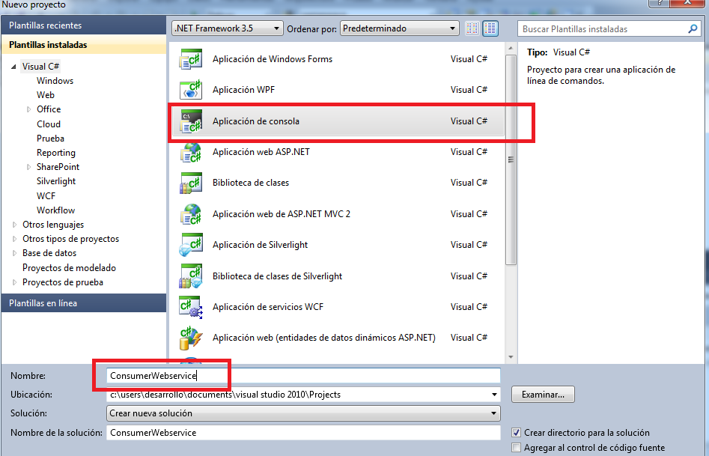

PASO 2:

Seleccionar Sobre “Solution Explorer”, dar click derecho sobre “References” y dar click sobre “Agregar referencia de servicio..”

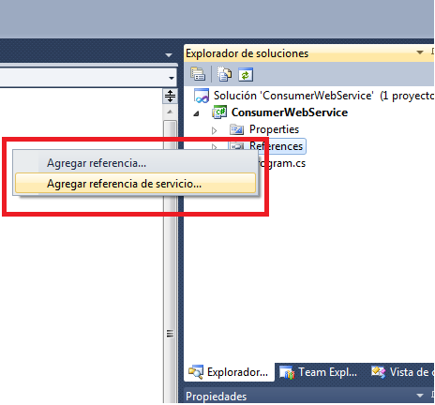

PASO 3:

Dar click sobre “Avanzada” y sobre “Agregar referencia web..” Ingresar la URL y especificar el namespace para identificar los objetos.

“http://timbrevirtual.com/VirtualCFDIWS/WSTimbreVirtual.asmx”

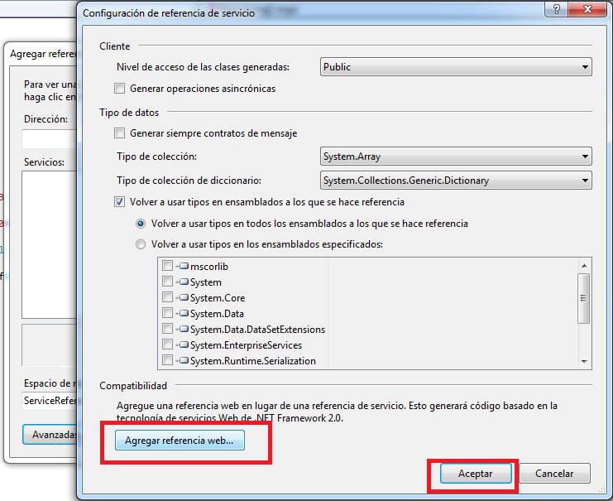

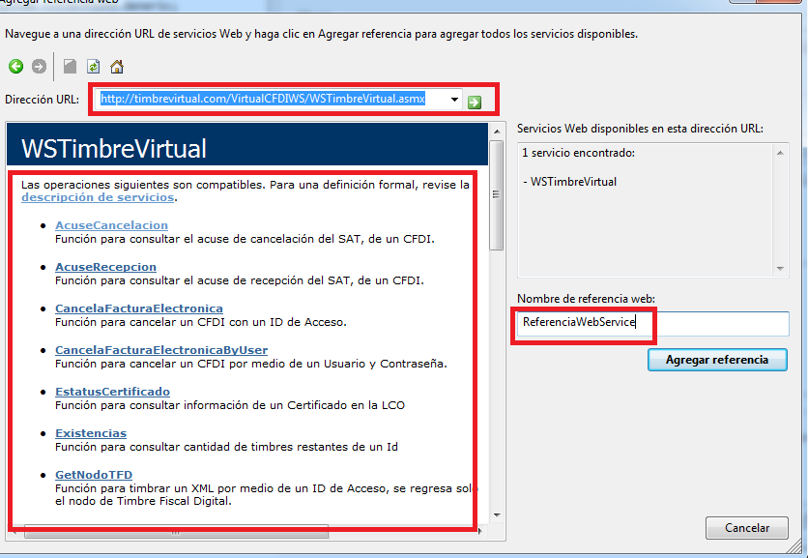

PASO 4:

Ejemplo de Codigo en C# . net Web Service

namespace ConsumerWebService

{

class Program

{

static void Main(string[] args)

{

//Inicializacion de Variables

string id = "C689E412-1139-41A3-8D93-9858EB0C760C";

string RFC = "MTM901210D10";

string numerocertificado = "00001000000301032322";

//Instanciacion Servicio Web

ReferenciaWebService.WSTimbreVirtual srv = new WSTimbreVirtual();

//Se llama Estatus Certificado

string respuesta = srv.EstatusCertificado(id, RFC, numerocertificado);

//Salida de mensaje

Console.WriteLine(respuesta);

Console.ReadLine();

}

}

}

